**Міністерство освіти і науки, МОЛОДІ І СПОРТУ України**

НАЦІОНАЛЬНИЙ ТЕХНІЧНИЙ УНІВЕРСИТЕТ УКРАЇНИ

“КИЇВСЬКИЙ ПОЛІТЕХНІЧНИЙ ІНСТИТУТ

імені ІГОРЯ СІКОРСЬКОГО”

**Кафедра конструювання ЕОА**

**ЗВІТ**

з лабораторної роботи №1  
по курсу «Алгоритмічні мови та програмування – 2»  
на тему «Алгоритми множення та ділення»

Виконав:

студент гр. ДК-82

Ткачук Ю. О.

Перевірив:

ст. викладач

Губар В. Г.

Київ – 2019

**2. Завдання**

1. $Q←A×\frac{\sqrt{B+C}}{B}+\sum_{D=0}^{C}{(A+D)!}$*, вхідні дані A,B,C*

**3. Блок-схема**

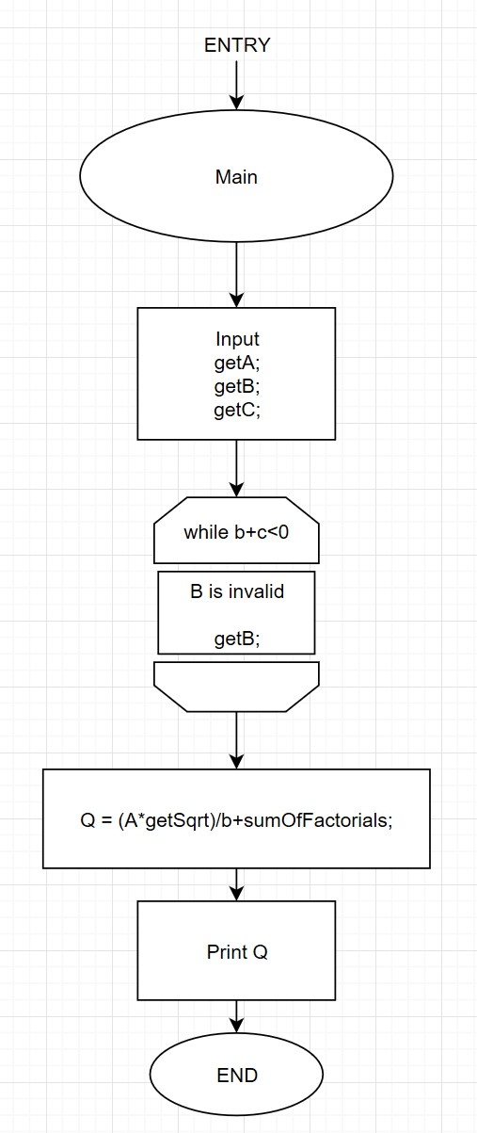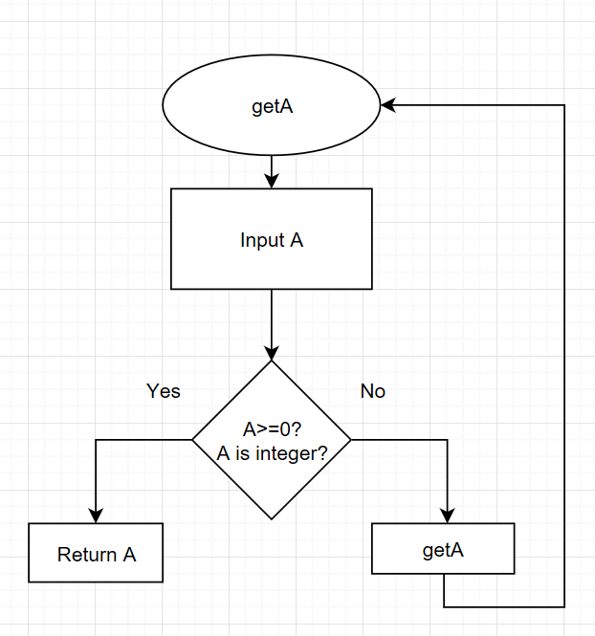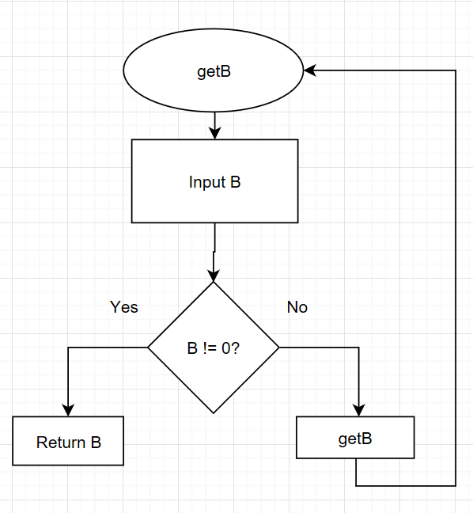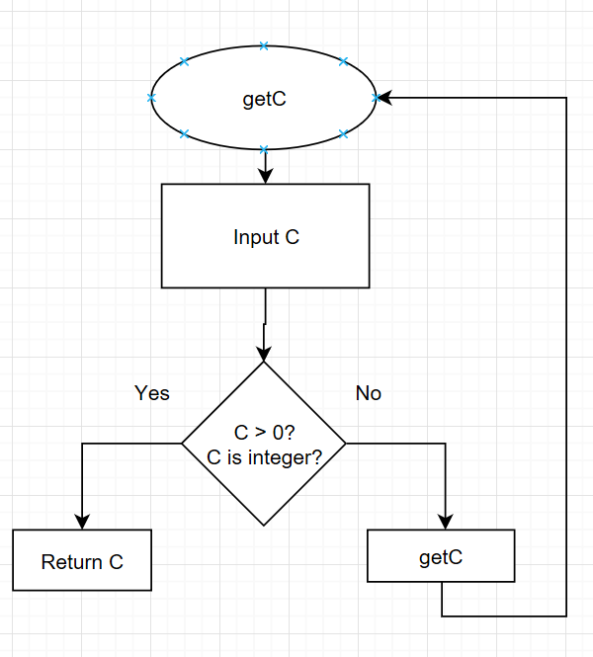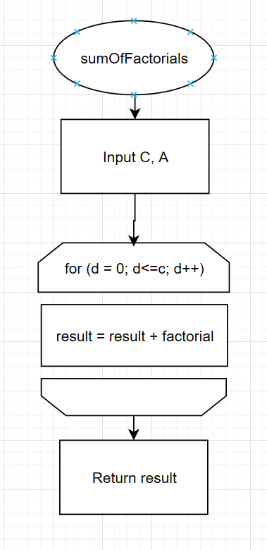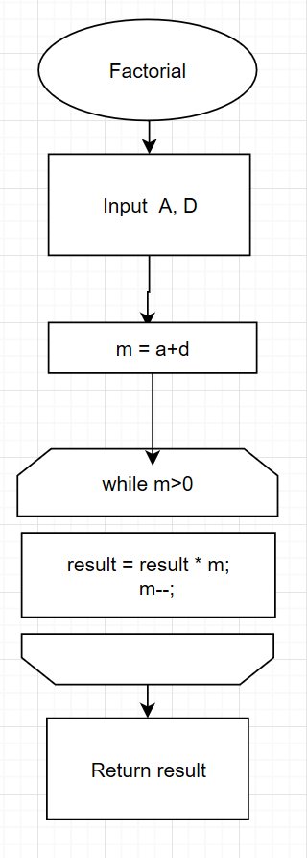

**4. Посилання на codebase в github репозиторії**

<https://github.com/sgubar/2019/tree/master/dk82/Yura2486Folder/lab1>

**5. Висновки**

На даній лабораторній роботі я вивчив способи організації та дослідження програм виконання арифметичних операцій множення та ділення. Навчився розділяти робочий простір програми на декілька модулів.